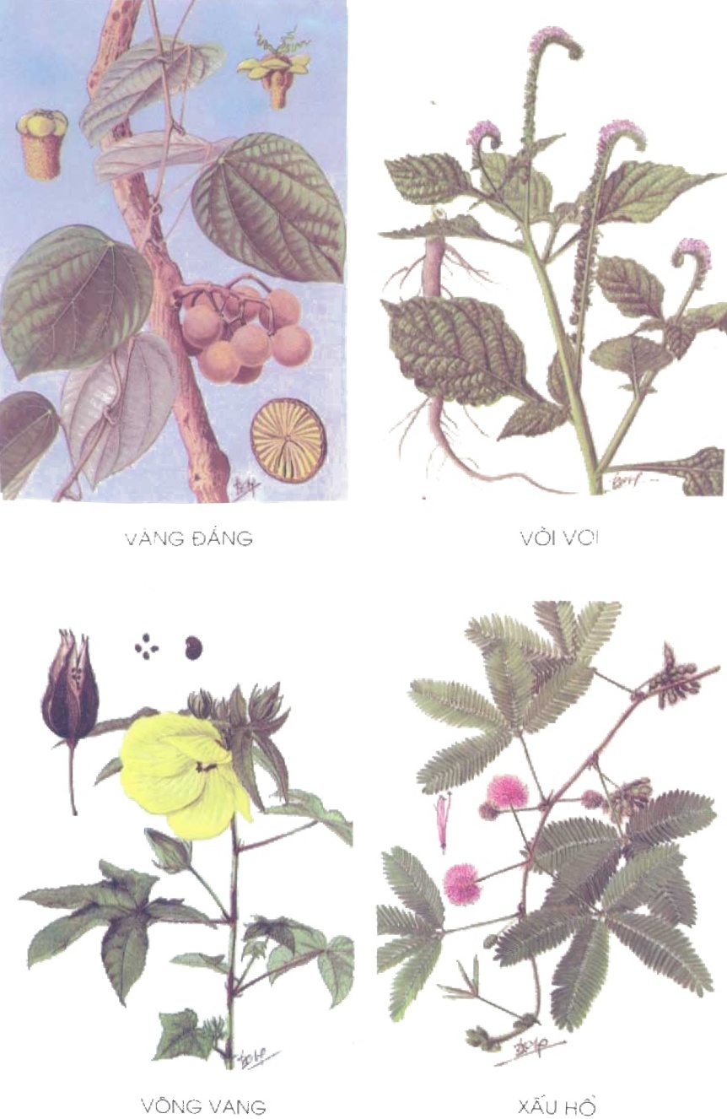
VÀNG ĐẮNG
VÒI VOI
VÔNG VANG
XẤU HỔ

